木板封边机上变频器100M的应用
关键词： 木板封边机 变频 标准MODBUS通讯
摘要：100M具有体积小、效率高、能耗低等优点，很多生产设备也将提供动力的设备逐步更换为效率更高的100M变频器，以降低整个生产设备的系统能耗。
木板封边机消耗的电能在整个系统能耗中占比较大，降低能耗也成为设备提高能效等级的发展方向之一。
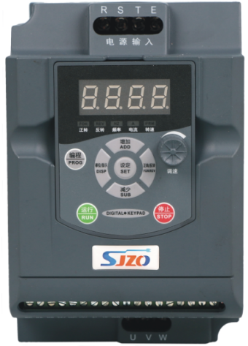
100M系列变频器
封边机是木工机械的一种。封边机是一种代替手工将封边程序：输送 --> 涂胶贴边 --> 切断--> 前后齐头 --> 上下修边 --> 上下精修边 --> 上下刮边 --> 抛光进行高度自动化的机器，主要分为半自动和手提两种。
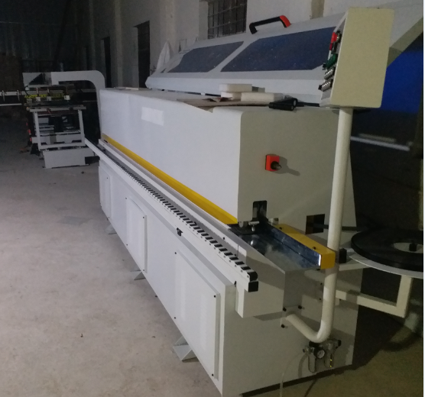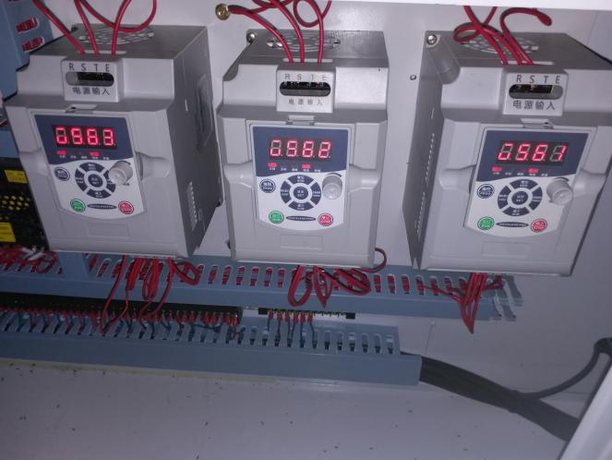
100M特点：
- 环境温度-10-50 ℃，无需降容；
- 体积小巧，业界领先；
- 调速范围宽，控制精度高；
- 低频带载能力强：VF/1Hz/150%；
- 保护功能完善：过流、过压、过载、过热等多重保护。
- 含标准MODBUS通讯，操作便捷
100M控制回路标准接线图
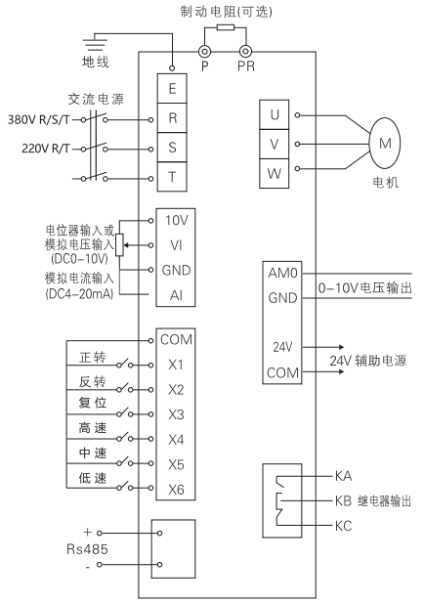
常用参数设置：
100M封边机参数表
序号 | 参数项 | 参数值 | 说明 | 接线方式
1 | P013 | 8 | 恢复出厂设置 | 电源进线：380V(R/S/T）  220V（L/N）  输出接电机线： U/V/W  外控开关 接线：X1~COM
2 | P002 | 0或3 | 频率源给定 | 电源进线：380V(R/S/T）  220V（L/N）  输出接电机线： U/V/W  外控开关 接线：X1~COM
3 | P005 | 200或300 | 最高操作频率 | 电源进线：380V(R/S/T）  220V（L/N）  输出接电机线： U/V/W  外控开关 接线：X1~COM
4 | P003 | P005 | 主频率 | 电源进线：380V(R/S/T）  220V（L/N）  输出接电机线： U/V/W  外控开关 接线：X1~COM
5 | P004 | P005 | 基准频率 | 电源进线：380V(R/S/T）  220V（L/N）  输出接电机线： U/V/W  外控开关 接线：X1~COM
6 | P009 | 20 | 中间频率电压 | 电源进线：380V(R/S/T）  220V（L/N）  输出接电机线： U/V/W  外控开关 接线：X1~COM
7 | P014 | 10 | 加速时间 | 电源进线：380V(R/S/T）  220V（L/N）  输出接电机线： U/V/W  外控开关 接线：X1~COM
8 | P015 | 10 | 减速时间 | 电源进线：380V(R/S/T）  220V（L/N）  输出接电机线： U/V/W  外控开关 接线：X1~COM
9 | P023 | 0 | 反转静止 | 电源进线：380V(R/S/T）  220V（L/N）  输出接电机线： U/V/W  外控开关 接线：X1~COM
10 | P072 | 同P005 | 模拟量最高端频率 | 电源进线：380V(R/S/T）  220V（L/N）  输出接电机线： U/V/W  外控开关 接线：X1~COM
11 | P144 | 1800或2400 | 电机额定转速 | 电源进线：380V(R/S/T）  220V（L/N）  输出接电机线： U/V/W  外控开关 接线：X1~COM
通讯参数如下实例中体现：
实例：100M 标准485通讯（以与威纶触摸屏之间的通讯实例）
说明：通过威纶触摸屏控制多台的变频器，可实现变频器内部可读数据的读取，可写数据的写入。
例如：
- 变频器参数需要修改的有：
P001=2 控制方式为：通讯口
P002=2 频率设定选择为：通讯口
P165=0 通讯资料方式为：标准Modbus-RTU，数据格式为8N1 for RTU
P163=1(此设定为当前变频器站号，每台变频器都有自己不同的站号，可由1号依次往下类推。)
P164=1 通讯传输速度：9600位/秒（0：4800位/秒；1：9600位/秒；2：19200/秒；3：38400位/秒）
- 触摸屏设置方法：先将PLC类型修改为Modbus RTU ,接口为485-2W,COM口选择COM2(9600,N,8,1)
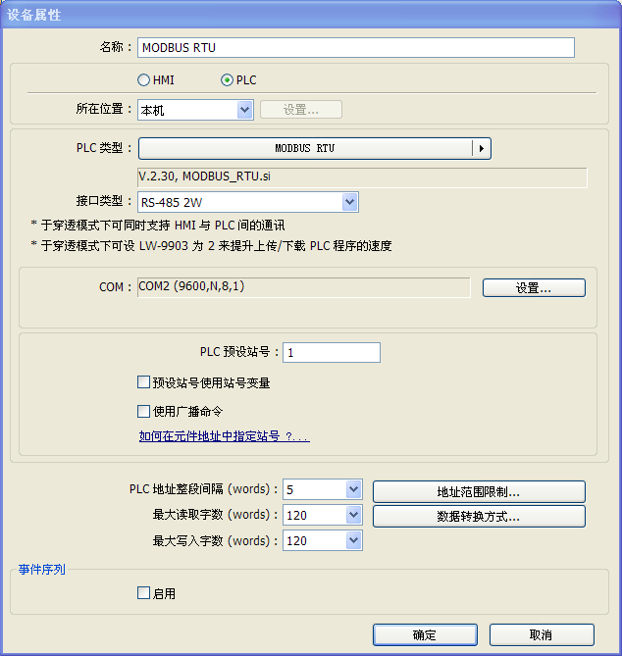
另外，为防止通讯种可能出现的通讯报错，需要将超时改为0.1秒，通讯延时改为100ms，命令重送次数改为：3
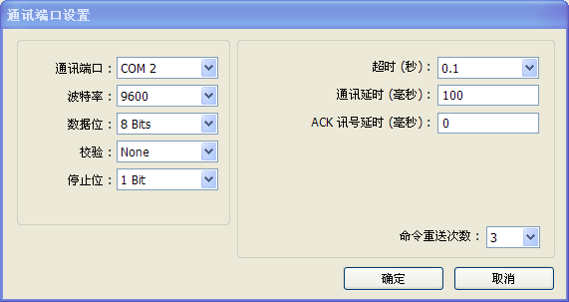
- 程序编写：
与触摸屏通讯是，功能码选择6X，其中1000H,2000H,8000H系列的参数MODBUS地址为十六进制，需要先转化为十进制后，再加偏移量“1”。以设定通讯频率地址为例，命令地址为1000H，此数为16进制，转化为十进制为4096，然后加“1”为4097，即为此参数的触摸屏编写地址。P型参数的地址本身就是十进制，直接加上偏移量“1”即为触摸屏编写地址。如P001的触摸屏编写地址就是6X1#002
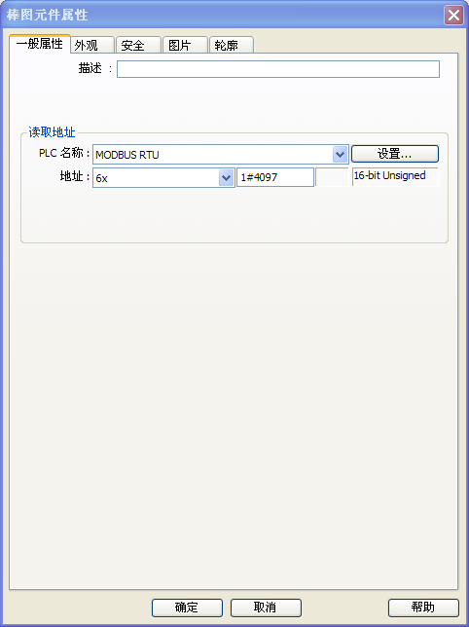
其他参数依次类推即可。需要注意的是，如果是1号变频器的参数，要在地址前加1#前缀。2号变频器就要加2#前缀，与变频器设值的站号对应，依次类推即可。
D.接线方法：触摸屏端需要九针D型母头，其中1--> 485- 2—> 485+ 5-->GND

现场图片：
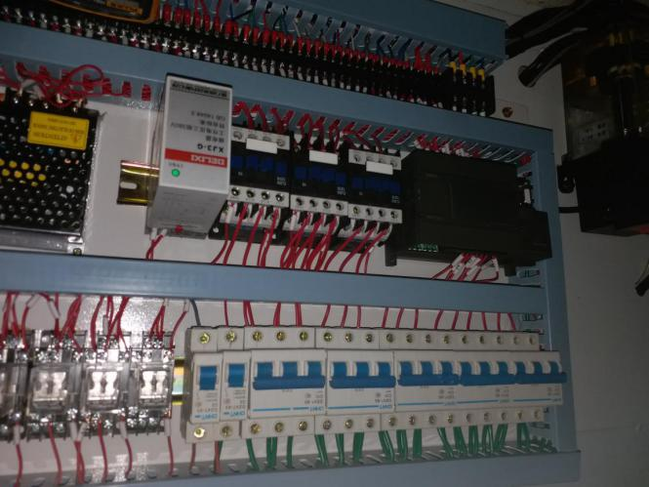
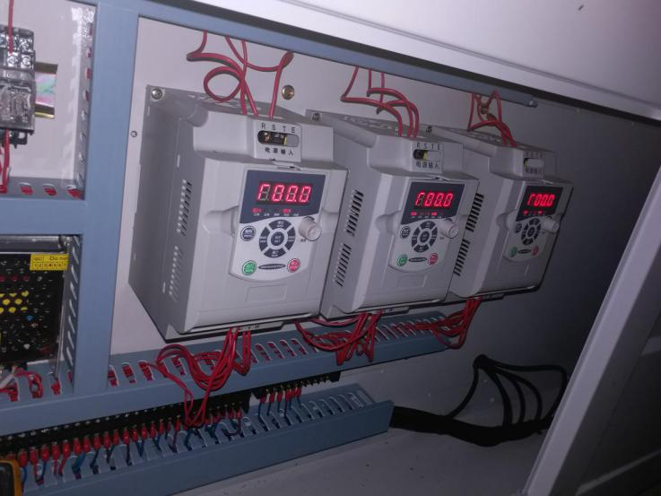
电控柜内布线
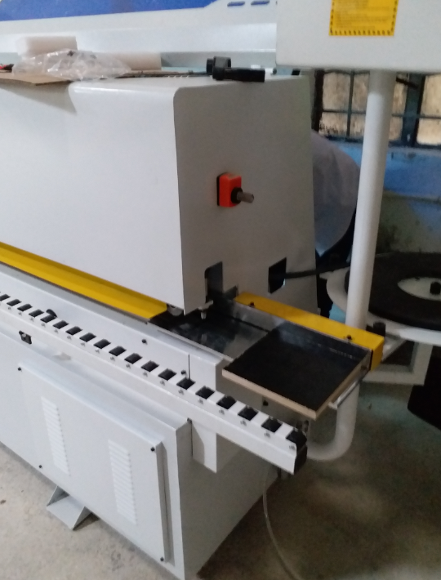
木板封边机
常见故障有以下：
常见故障以及处理措施：
序号 | 故障 | 处理方式
1 | 变频器无显示 | 1）检查输入电压；2）检测面板是否松动；  3）找专业人员或由设备厂家检修；
2 | 跳EOC故障 | 1）确认运行跳故障还是上电故障，去电机后情况；  2）检测电机短路或局部短路？或输出电缆线绝缘问题；  3）检测变频器输出电压；  4）确认参数是否被改动；  5）找专业人员或由设备厂家检修；
3 | 跳EOH故障 | 1）检查风扇或风道有堵转问题；  2）周围环境温度是否合理；  3）变频器故障；
4 | 跳AOL故障 | 1）检查机械负载是否卡死现象；  2）检测电机短路或局部短路？或输出电缆线绝缘问题；  3）参数问题找专业人员或由设备厂家检修；  4）变频器故障；
5 | 跳EOU故障 | 1）确认上电故障还是停机故障；  2）输入的电网电压是否过高；  3）减速时间加长；  4）参数问题找专业人员或由设备厂家检修；  5）变频器故障；
6 | 齐头、倒角、粗修、精修  电机不转 | 1）确认对应的变频器控制器是否正常，故障同上处理；  2）检查电机；  3）参数是否有设置正确；
7 | 设备漏电 | 1）设备接大地；2）零火线交换位置；  3）减小载波频率；4）变频器PE与电机铁皮连接；
8 | 送电跳空开 | 1）确认是否带漏保以及漏保大小或空开问题；  2）断变频器输入不否正常；3）变频器问题；

